The Morse Code Alphabet

A .-  B -...  C -.-.  D -..  E .  F ..-.  G --.  H ....  I ..  J .---  K -.-  L .-..  M -- | N -.  O ---  P .--.  Q --.-  R .-.  S ...  T -  U ..-  V ...-  W .--  X -..-  Y -.--  Z --.. | 0 -----  1 .----  2 ..---  3 ...--  4 ....-  5 .....  6 -....  7 --...  8 ---..  9 ----.

https://play-morse.lowreal.net/

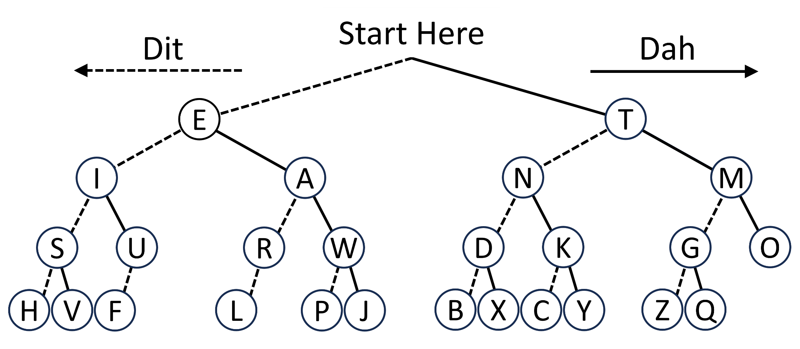
Morse Codes

.- | .--. | .--. | .-.. | . (a fruit)

- | .. | --. | . | .-. (an zoo animal)

-.-. | .. | .-. | -.-. | .-.. | . (a shape)

- | .-. | .- | .. | -. (a type of transport)

Morse Codes

- .... . / -.. --- --. / .. ... / ..-. .-.. ..- ..-. ..-. -.--
-- --- .-. ... . / -.-. --- -.. . / .. ... / ..-. ..- -.
--.. . -... .-. .- ... / .- .-. . / ... - .-. .. .--. . -.--
.. / .-- .. .-.. .-.. / -.-. .... .- .-.. .-.. . -. --. . / -- -.-- ... . .-.. ..-. / .-- .. - .... / .- / .-.. --- -. --. . .-. / ... . -. - . -. -.-. .

- .... . / -.. --- --. / .. ... / ..-. .-.. ..- ..-. ..-. -.-- | The dog is fluffy
-- --- .-. ... . / -.-. --- -.. . / .. ... / ..-. ..- -. | Morse code is fun
--.. . -... .-. .- ... / .- .-. . / ... - .-. .. .--. . -.-- | Zebras are stripey
.. / .-- .. .-.. .-.. / -.-. .... .- .-.. .-.. . -. --. . / -- -.-- ... . .-.. ..-. / .-- .. - .... / .- / .-.. --- -. --. . .-. / ... . -. - . -. -.-. . | I will challenge myself with a longer sentence

